嘉義縣 三興 國民 小 學
111學年度雙語國家政策－口說英語展能樂學計畫
國民中小學英語日活動成果報告表
活動名稱 | 英語闖關Go! |  | 辦理日期 | 12月5日
辦理地點 | 風雨球場 |  | 參加人數 | 180人
成果摘要-活動內容介紹及特色說明  (列點說明) | - 全校分組參加闖關活動  A組：幼兒園、一年級  B組：二、三年級  C組：四~六年級  - 依據學生年級，分時段進行英語闖關活動，每組皆有三個關卡，每次一節課，共分成三節進行。  - 關卡內容為聽、說、讀、寫皆有，六年級學生闖關結束後，擔任助教，協助中低年級進行闚關活動。
檢討或建議事項 | 活動場地集中在風雨球場，三個關卡容易互相干擾，建議分散場地辦理。
照片說明
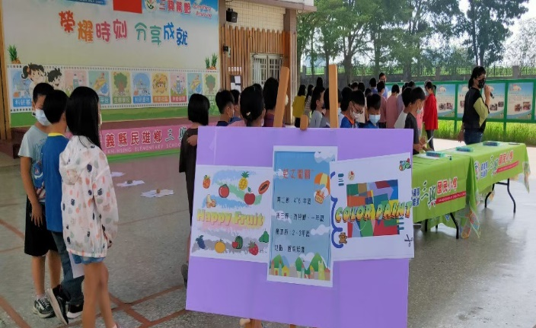 |  | 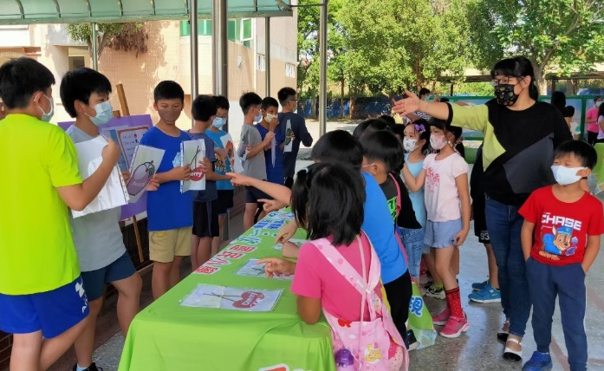  照片
分組說明關卡規則 |  | 小助教展示Flash cards，做示範
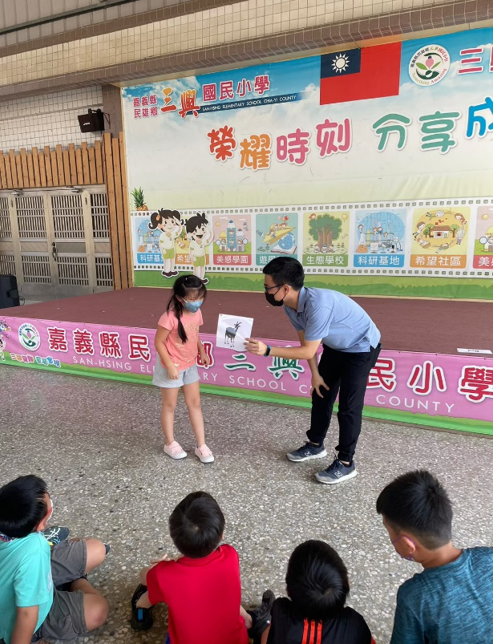 |  | 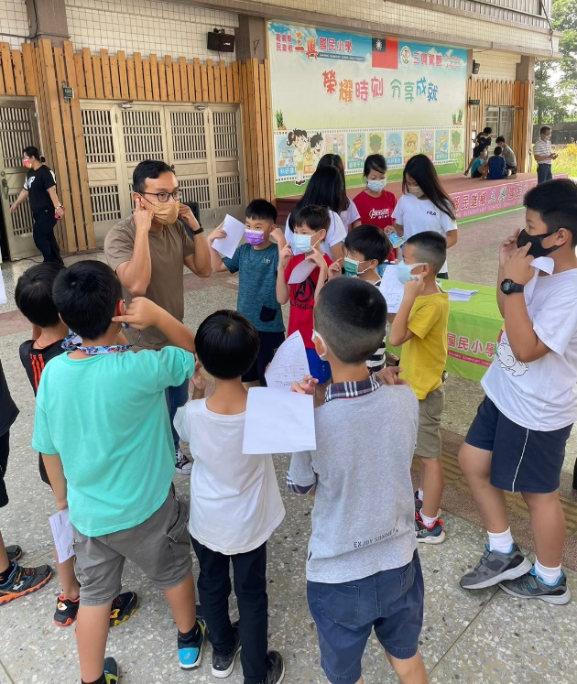
請學生上台說出動物的名稱 |  | ＥＬＴＡ老師引導學生透過肢體動作認識身體部位的英語說法

